ctaLSTM_V2_20161222_fengzp_test003_Report
一、交易日志截图：
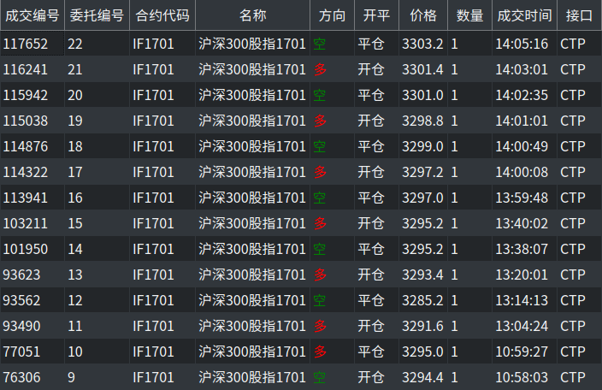
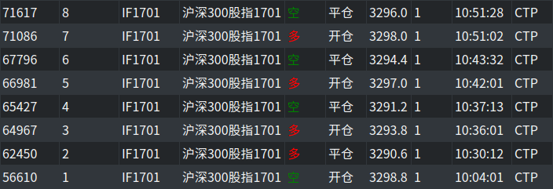

二、所持资金额截图：
三、统计事项：
1.日交易次数： 共11笔。
详细交易过程：
（1）买空，胜8.2个点
（2）买多，输2.6个点
（3）买多，输2.6个点
（4）买多，输2.0个点
（5）买空，输0.6个点
（6）买多，输6.4个点
（7）买多，胜1.8个点
（8）买多，胜1.8个点
（9）买多，胜1.8个点
（10）买多，胜1.2个点
（11）买多，胜1.8个点

2.日交易胜率：11笔中赢了6笔，胜率为54.5%.
3.日内交易累积胜点数：16.6
日内交易累积败点数：14.2
日内交易点数总计：胜2.4

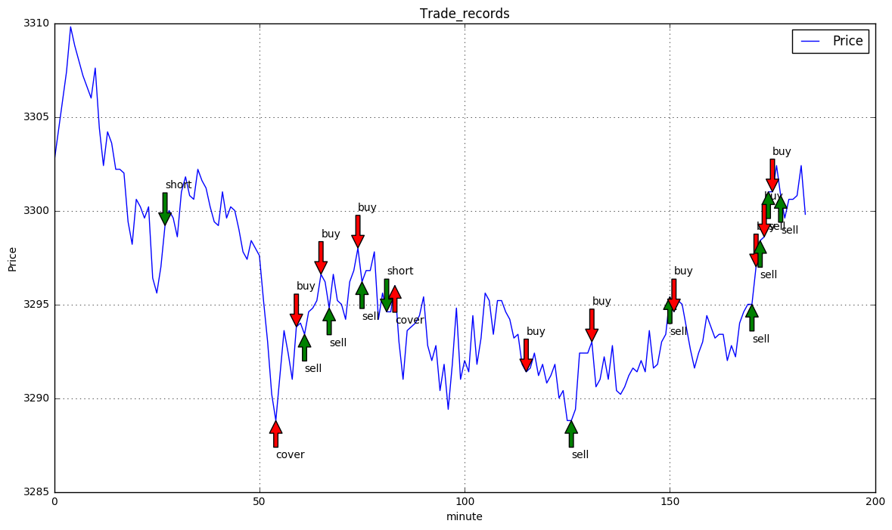
四、行情交易过程：

五、交易成败原因：
（1）预测效果不好，对趋势判断正确率较低。正在优化预测模型。
（2）更新止盈止损的频率太快，使得止盈止损系数越来越低，有微小波动就止盈止损了。

六、优化和改进目标：
正在进行模型训练，训练速度较慢。明天应该可以用新模型进行策略尝试了。将止盈止损系数固定，并且提高了止盈止损系数，使得持仓时间变长。

